16-mais_segurosFULL.R

2023-05-25

## EST053 - Métodos Computacionais para Análise de Risco  
## Código da aula 16 - Mais cálculos de Seguros  
  
require(lifecontingencies)

data("soa08Act")  
  
## Exemplo 1: VPA seguro último sobrevivente  
  
tab.xy = list(soa08Act,soa08Act)  
  
## cálculo direto  
Axyzn(tab.xy, x=c(60,70), status="last")

## [1] 0.3117959

## cálculo indireto  
Axn(soa08Act,60) + Axn(soa08Act,70) - Axyzn(tab.xy,x=c(60,70))

## [1] 0.3117959

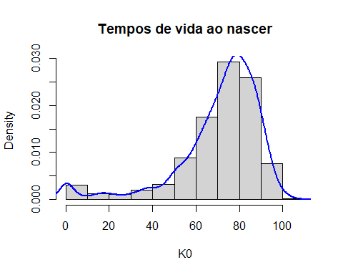## Exemplo 2: VPA seguro vida conjunta  
  
## cálculo direto  
  
## cálculo indireto  
  
## verifique se a igualdade é verdadeira  
  
## Exemplo 3: anuidades reversíveis  
  
## VPA de a_{60|70}  
  
## Exercicio 1: Seguro com despesas  
  
## encontre o prêmio bruto G  
  
## Exercício 2: Reserva com despesas  
  
## a) encontre o prêmio puro  
  
## b) encontre o prêmio bruto  
  
## c) encontre a reserva líquida  
  
## d) encontre a reserva bruta

## Simulação - amostra de tempos de vida ao nascer K(0)  
set.seed(123)  
K0 = rLife(n=1000, object=soa08Act, x=0, type="Kx")  
  
## histograma  
hist(K0, freq=F, main="Tempos de vida ao nascer")  
lines(density(K0), lwd=2, col="blue")

## estatísticas descritivas  
summary(K0)

## Min. 1st Qu. Median Mean 3rd Qu. Max.   
## 0.00 64.00 75.50 70.89 83.00 103.00

## média empírica  
mean(K0)

## [1] 70.89

## média teórica  
exn(soa08Act)

## [1] 71.30789

## são iguais?  
t.test(x=K0, mu=exn(soa08Act))

## One Sample t-test  
##   
## data: K0  
## t = -0.6763, df = 999, p-value = 0.499  
## alternative hypothesis: true mean is not equal to 71.30789  
## 95 percent confidence interval:  
## 69.67748 72.10252  
## sample estimates:  
## mean of x   
## 70.89

## Exercicio 3: repetir simulação de tempos de vida  
  
## alterar semente  
  
## aumentar n  
  
## simular Tx  
  
## Exemplo - simulação de valores presente de seguro  
  
## 1) gerar amostra de tempos de vida ao nascer  
set.seed(2022)  
  
K0 = rLife(10000, soa08Act, 0, type="Kx")  
  
## 2) calcular valor presente da indenização  
VP = 1000*(1/1.06)^(K0+1)  
  
## 3) encontrar média e variância  
mean(VP)

## [1] 47.07831

var(VP)

## [1] 21817.11

## média teórica  
( A = 1000*Axn(soa08Act, 0, i=0.06) )

## [1] 49.00258

## variância teórica  
( 1000^2*Axn(soa08Act, 0, i=0.06, power=2) - A^2 )

## [1] 23519.76

## Exemplo - cálculo do prêmio de acordo com o princípio do percentil  
  
## primeiro, vamos gerar amostras de VPA's de seguros temporários  
set.seed(171)  
samples = 100000*rLifeContingencies(n=10000, lifecontingency="Axn", object=soa08Act,  
 x=25, t=40, parallel=TRUE)  
  
## distribuição da amostra  
head(samples)

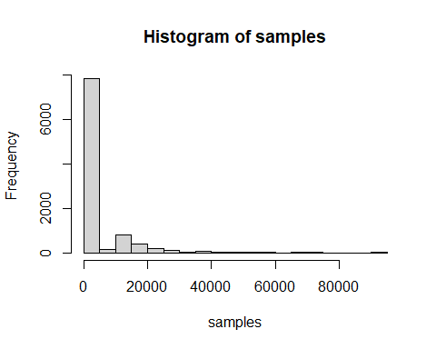## [1] 0.00 0.00 0.00 0.00 14618.62 0.00

hist(samples)

summary(samples)

## Min. 1st Qu. Median Mean 3rd Qu. Max.   
## 0 0 0 4777 0 94340

## probabilidade de VPA positivo  
mean(samples>0)

## [1] 0.2143

qxt(soa08Act,25,40)

## [1] 0.2123418

## Calculando o prêmio (único)  
  
## de acordo com o princípio do percentil  
(P.perc = quantile(samples, p=0.95))

## 95%   
## 26179.73

## de acordo com o princípio da equivalência  
(P.equi = mean(samples)) # empírico

## [1] 4777.045

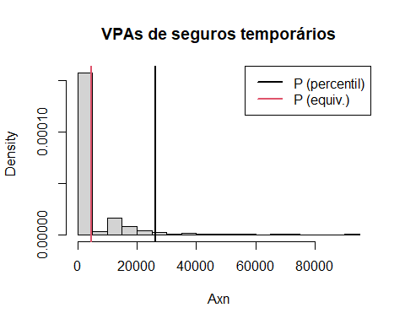(P.teo = 100000*Axn(soa08Act, 25, 40)) # teórico

## [1] 4797.088

## histograma dos VPAs  
hist(samples, freq=F, main="VPAs de seguros temporários",

xlab="Axn")  
abline(v=P.perc, lwd=2, col=1)  
abline(v=P.equi, lwd=2, col=2)  
legend("topright", lwd=2, col=c(1,2),

legend=c("P (percentil)", "P (equiv.)"))

## probabilidade de perda positiva  
mean(samples>P.perc)

## [1] 0.0469

mean(samples>P.equi)

## [1] 0.2143

## Exemplo - carteira de aposentados  
  
## primeiro, gerar amostra de VPAs de anuidades  
set.seed(1605)  
ax65 = rLifeContingencies(100000, lifecontingency="axn", object=soa08Act,   
 x=65, parallel=TRUE)  
  
## distribuição da amostra  
head(ax65)

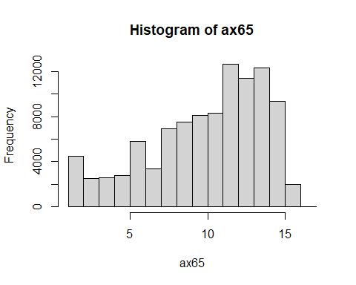## [1] 15.084043 10.294984 13.303379 9.383844 12.469921 11.827603

hist(ax65)

summary(ax65)

## Min. 1st Qu. Median Mean 3rd Qu. Max.   
## 1.000 7.802 10.712 9.890 12.764 16.306

## média e desvio padrão dos VPAs  
muax65 = mean(ax65)  
sdax65 = sd(ax65)  
  
## prêmio  
(P = qnorm(p=0.99, mean=1000*muax65, sd=sqrt(1000)*sdax65)/1000)

## [1] 10.15841

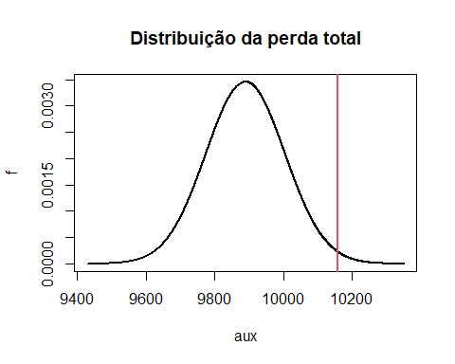## distribuição da perda total  
aux = seq(1000*muax65 - 4*sqrt(1000)*sdax65, 1000*muax65 + 4*sqrt(1000)*sdax65, len=1000)  
f = dnorm(aux, mean=1000*muax65, sd=sqrt(1000)*sdax65)  
plot(aux, f, type="l", lwd=2, main="Distribuição da perda total")  
abline(v=1000*P, col=2, lwd=2)

## Exemplo - variância de seguro crescente  
  
## gerar amostra de VPAs  
set.seed(0910)  
sampleIAxn = rLifeContingencies(50000,

lifecontingency="IAxn", object=soa08Act,

x=45, t=20, parallel=TRUE)  
  
## variância amostral  
var(sampleIAxn)

## [1] 4.726047

## variância teórica  
IAxn(soa08Act, 45, 20, power=2) - (IAxn(soa08Act, 45, 20))^2

## [1] 4.719924